A INFLUÊNCIA DAS MÍDIAS SOCIAIS NO TRABALHO DE TATUADORES DO INTERIOR GAÚCHO
Bianca Obregon do Nascimento

RESUMO
Esta pesquisa busca discutir acerca da influência das mídias sociais no trabalho de tatuadores profissionais, em específico no cenário da fronteira oeste do Rio Grande do Sul, região afastada dos grandes centros urbanos. Para isso, utilizamos a pesquisa bibliográfica pesquisando sobre a comunicação na Sociedade em Rede, englobando conceitos como o de ciberespaço e cibercultura, para compreendermos o contexto no qual surgem as mídias sociais, em específico o Instagram, ferramenta utilizada na análise deste trabalho, e como tais mídias têm influenciado as mais diversas profissões, dentre elas os tatuadores. Também nos propomos a fazer um breve desenvolvimento teórico sobre a tatuagem e a Indústria Criativa, relacionando ambos os conceitos. A partir disso, desenvolvemos uma análise utilizando da metodologia de entrevista semiestruturada com dois tatuadores, Felippe Fazioni de São Borja (RS), e Wagner Olguins de Uruguaiana (RS), além de coletarmos dados no perfil do Instagram de ambos os profissionais. Concluímos que as mídias sociais têm gerado influências em múltiplos aspectos da profissão, seja em relação aos estudos, a aquisição de materiais até a divulgação e o estabelecimento de diálogo com o público.

PALAVRAS-CHAVE
Mídia sociais. Instagram. Indústria Criativa. Comunicação. Tatuagem.

1 INTRODUÇÃO

Os smartphones e as mídias sociais perpassam o cotidiano de grande parte das profissões, fazendo com que os profissionais repensem suas práticas alterando rotinas de trabalho, atualizando performances, almejando a inserção do seu produto nas redes. Percebendo este contexto, o presente trabalho busca discutir acerca da influência que as mídias sociais têm gerado no trabalho dos tatuadores.
Para desenvolvermos a pesquisa partimos da metodologia de pesquisa bibliográfica (GIL, 2008) buscando entender as transformações que a tecnologia e as mídias sociais têm impulsionado nas diversas esferas da comunicação. Iniciamos o desenvolvimento teórico trabalhando com conceitos caros a área da comunicação, como a Sociedade em Rede, o Ciberespaço e a Cibercultura (LEVY, 1999; CASTELLS, 2012). Após essa introdução, partimos para reflexões mais direcionadas a própria plataforma que será analisada no trabalho, o Instagram, e as características presentes nesta rede social durante o período de análise. Também buscamos refletir sobre a mídia e consumo, percebendo as transformações que as redes tecnológicas trouxeram para a comunicação entre empresas e consumidores.
Após este percurso teórico voltado para a comunicação, optamos por trazer uma bibliografia que tratasse sobre a tatuagem enquanto arte e expressão milenar, que se desenvolveu ao longo da história da humanidade, se ressignificando e expandindo, tornando-se uma prática profissional (BITTENCOURT, 2017; RODRIGUEZ E CARRETEIRO, 2014). De acordo com o Serviço Brasileiro de Apoio às Micro e Pequenas Empresas (SEBRAE), houve um aumento de 24% na abertura de estúdios de tatuagem regularizados no país, entre os anos 2016 e 2017, dado que representa o crescimento desta profissão na atualidade.
Além disso, buscamos relacionar o setor da tatuagem e a produção de conteúdos digitais no trabalho dos tatuadores com a Indústria Criativa (UNCTAD, 2O10; FIRJAN,2019; BENDASSOLLI, 2009). Entendendo que, o processo comunicacional e os produtos de comunicação gerados para as mídias sociais necessitam do capital intelectual e da criatividade como principais propulsores, assim como o próprio processo da tatuagem.
Para o desenvolvimento da análise utilizamos a metodologia de entrevista semiestruturada e coletamos dados nos perfis de dois tatuadores profissionais na rede social Instagram. O recorte geográfico determinado para a nossa análise é a fronteira oeste do Rio Grande do Sul, já que este é um trabalho desenvolvido no componente Narrativas Digitais Inovadoras do Programa de Pós Graduação em Comunicação e Indústria Criativa (PPGCIC) da Universidade Federal do Pampa (UNIPAMPA), situado nesta região.
Um dos profissionais que participaram desta pesquisa é Wagner Olguins, tatuador há mais de 20 anos. Atualmente ele reside em Uruguaiana (RS) cidade na qual é proprietário da Tatuaria Olguins, onde trabalha com mais 3 tatuadores. Para o desenvolvimento deste trabalho analisaremos o Instagram pessoal de Wagner (@wagnertattooartist). O outro tatuador que fará parte desta análise é o Felippe Fazioni, tatuador há 7 anos e residente de São Borja (RS). Buscamos analisar seu perfil pessoal (@felippe_fazioni).
A justificativa do desenvolvimento desta pesquisa se dá pela minha atuação no mestrado profissional de Comunicação e Indústria Criativa, no qual desenvolvi uma websérie documental sobre a tatuagem profissional na fronteira oeste do Rio Grande do Sul. Por isso, também utilizarei alguns dados coletados ao longo deste trabalho de Pesquisa, Desenvolvimento e Inovação (PD&I), já que foi possível identificar uma grande busca por conteúdos relacionados à tatuagem, nas mídias digitais. Além disso, o presente trabalho também foi motivado a partir da análise autoetnográfica proposta por Sousa (2020), na qual a autora se propõe a pensar as influências que o Instagram gera em seu trabalho enquanto tatuadora, mudando suas práticas e a organização de seu trabalho. Neste sentido, seguindo as características do PPGCIC, em pensar o cenário regional de inserção do programa, buscamos nesta análise refletir sobre o uso desta plataforma por tatuadores que atuam na região da fronteira oeste do RS.

COMUNICAÇÃO

As redes tecnológicas possibilitaram que a comunicação humana se reconfigurasse tomando novas proporções. A divulgação e o compartilhamento de informações são o principal motor da Sociedade em Rede (CASTELLS, 2012) que, pautada pelo avanço tecnológico, vem modificando as relações humanas. McLuhan (1975) em seu consagrado texto “Meio é a mensagem” reflete sobre os meios como extensão do homem, e traz aspectos relacionados à influência que o uso destes dispositivos tecnológicos possui em nossas relações sociais.
Para adentrarmos a estes assuntos rememoramos de forma breve o conceito de ciberespaço, trabalhado por Levy (1999), no qual o autor se preocupa em categorizar este espaço de interconexão entre os indivíduos que possuem acesso às redes tecnológicas. Para Martino (2014) o ciberespaço oportuniza a troca de informações, saberes e conhecimentos.
Tal fluxo de informações no ciberespaço foi definido por Levy (1999) como cibercultura, na qual é possível perceber a diversidade e a complexidade da cultura humana transportadas a um local dependente de aparatos técnicos. Surge neste cenário, o conceito de inteligência coletiva, caracterizada como as relações e produções estabelecidas a partir das redes digitais. Para Levy (2004) a inteligência coletiva é percebida através do enriquecimento mútuo entre as pessoas, sendo sua característica a fragmentação de dados que estão dispostos na rede de forma a serem consumidos, modificados e compartilhados, formando um “universal sem totalidade” (LEVY, 1999, p.119).
A inteligência coletiva faz parte da cultura da convergência, trabalhada por Jenkins (2008). Além da inteligência coletiva, a convergência midiática e a cultura participativa compõem o tripé que sustenta a cultura da convergência. Para Jenkins (2008) a convergência é pautada na perspectiva culturalista, pois entende-se que ela representa a transformação cultural no que diz respeito ao comportamento dos consumidores e na disposição das informações a serem acessadas em rede. A partir disso, é possível observarmos que os indivíduos passam a ser participantes ativos na construção e ressignificação dos conteúdos midiáticos.
A transformação cultural e a reconfiguração do papel do consumidor demonstram como os indivíduos utilizam de forma significativa os aparatos técnicos da Sociedade em Rede, compondo seu dia-a-dia e as suas práticas sociais. Lipovetsky (2009) trabalha acerca da transformação tecnológica observando-a como uma influência direta no modo de vida dos indivíduos. Além disso, o autor enfatiza o protagonismo do uso de telas nesta Sociedade.
A rede telânica transformou nossos modos de vida, nossa relação com a informação, o espaço-tempo, as viagens e o consumo: tornou-se um instrumento de comunicação e de informação, um intermediário quase inevitável em nossa relação com o mundo e os outros. Existir é de maneira crescente, estar ligado à tela e interconectado nas redes. (LIPOVETSKY, 2009, p. 257)

Além de refletir sobre o uso das telas, Lipovetsky (2009, p.260) também observa a reconfiguração do comportamento dos indivíduos em relação ao consumo de informações em rede. O autor segue a perspectiva de Jenkins (2008) e enfatiza o papel ativo do usuário na construção informativa, o que possibilita uma comunicação aberta e flexível.
O avanço tecnológico permite que haja tal reconfiguração no papel do usuário, permitindo facilidade na disseminação de informações através dos dispositivos técnicos como o smartphone, por exemplo. Neste contexto, os usuários se tornam também produtores de conteúdo.
Barbosa (2013, p.182), observa que a imagem possui um papel importante na construção de sentidos e identidades, ela “pode ser imagem/monumento com sua intencionalidade celebradora ou pode ser imagem/documento, cuja intencionalidade centra-se no testemunho”. O conceito é trabalhado pela autora em relação a história da fotografia, no qual observa-se que um de seus principais objetivos era ser uma maneira de representação mais realista possível.
Ao tratar sobre as influências que os avanços tecnológicos trouxeram para a fotografia e as relações de comunicação, Barbosa (2013, p.193) observa que vivemos em uma era mais visual que contribuiu “para a eclosão do mundo como imagem-mundo e da imagem como mundo” (BARBOSA, 2013, p.193).
A partir destas reflexões acerca da presença marcante das imagens em nosso cotidiano, optamos por explorar mais a fundo o Instagram, rede social criada em 2010, cujo principal motor é o conteúdo imagético. A plataforma, que usaremos como ferramenta em nossa análise, possui como finalidade principal o compartilhamento de fotos e vídeos (com predominância em produções audiovisuais, devido as últimas atualizações do aplicativo).

O INSTAGRAM
O Instagram permite que o usuário crie uma conta (Perfil) de forma gratuita, o nome escolhido pelo usuário antecedido do sinal gráfico arroba (@) transforma-se em um link direto para o perfil. Neste perfil é mostrado o número de publicações realizadas pelo usuário, a quantidade de seguidores, e o número de contas seguidas. Além disso é permitido que o usuário insira uma Bio, espaço de no máximo 160 caracteres.
A plataforma permite a publicação no Feed e nos Stories. O Feed é composto por imagens ou vídeos associado a uma legenda de até 2.200 caracteres, os conteúdos compõem a linha do tempo do perfil, e permite que demais usuários curtam ou comentem. No Feed é permitido publicar fotografias, publicações em carrossel ( no máximo 10 imagens em uma única publicação), vídeos de até 60 minutos (que podem ser organizados através de séries) e Reels (vídeos rápidos de até 60 segundos, incorporados à plataforma em 2021).
O Stories (incorporado ao Instagram em 2016), permite o compartilhamento de conteúdo em imagem e vídeos de até 15 segundos, podendo ser registrados em tempo real, ou arquivos salvos na galeria do smartphone. O principal diferencial deste conteúdo é sua efemeridade, já que a publicação se apaga automaticamente após 24 horas. Entretanto, os usuários podem indexar os stories que desejam salvar em seu Perfil através dos “Destaques”, no qual permite no máximo 100 stories por Destaque, sem limite para a criação de destaques. O conteúdo publicado nos Stories pode ser curtido, reagido através de emojis ou respondido pelo chat privado (Direct Message).
Além disso, o Instagram permite a transmissão de vídeo contínuo ao vivo (Live), que pode ser salvo e compartilhado no Feed após seu encerramento. E o chat privado permite o compartilhamento de mensagens, fotos e vídeos. A plataforma também possui o mecanismo de conta comercial, no qual empresas, profissionais e criadores de conteúdos digitais podem utilizar de insights, ou seja, ter acesso às métricas e dados de seu perfil para analisar o alcance de seus conteúdos, gerando um conhecimento mais avançado sobre a idade, gênero e cidades da maioria de seus seguidores, por exemplo. O Instagram usualmente se encontra entre as 5 redes sociais mais utilizadas, por isso, diversos profissionais utilizam-se desta plataforma para divulgar sua marca e vender seus produtos.
Barros (2010) reflete sobre as perspectivas da cibercultura em relação ao relacionamento mercadológico entre consumidores e empresas. A autora pontua que este processo de relacionamento pode favorecer tanto aos consumidores quanto às empresas, que utilizam desta ferramenta para conhecer e aproximar-se de seu público, gerando maior retorno mercadológico.
Sousa (2020) desenvolveu uma pesquisa autoetnográfica no Instagram buscando refletir sobre como a plataforma influenciava seu trabalho enquanto tatuadora. A autora percebeu que o Instagram “reorganiza o trabalho, seja na sua forma de divulgação, nas práticas cotidianas, seja nos procedimentos adotados tendo em vista a necessidade de ‘jogar’ com a plataforma para adquirir visibilidade” (SOUSA, 2020, p.1). Sousa discorre sobre a autonomia e os benefícios que a plataforma gera em seu trabalho, como por exemplo, a facilidade de divulgação e contato com clientes.
No entanto, a pesquisa de Sousa (2020) busca ir além do aspecto mais perceptível da influência da plataforma na divulgação de seu trabalho, mas observar de que maneira a utilização do Instagram altera a performance da tatuadora profissional, agenciando ações e alterando práticas através do uso do aplicativo. Em sua conclusão, o trabalho de Sousa (2020) aponta para três fatores de influência do Instagram em relação aos profissionais da tatuagem. O primeiro fator diz respeito ao espaço, criar espaços instagramáveis, pensar o estúdio de maneira que o cliente (de forma consciente ou não) compartilhe a ação da tatuagem em seu Perfil e o profissional possa divulgar seu produto através de conteúdos fotográficos e audiovisuais de qualidade no Instagram, exemplos de alteração de espaço mencionados pela autora foi o uso de iluminação e fundo apropriado para fotografar a tatuagem pronta.
O segundo fator está relacionado a estética, ou seja, ser um espaço livre para a vinculação da arte sem necessariamente de se enquadrar em um padrão estético. Não há a necessidade de reconhecimento por parte da mídia hegemônica, ou seja, o Instagram possibilita dar voz e visibilidade a artistas que sem a plataforma teriam poucas chances de aparição, rompendo até mesmo com as fronteiras geográficas. Os artistas não dependem mais do espaço em um veículo de mídia especializado em tatuagem, como revista ou site, para obter reconhecimento. Sendo assim, “o Instagram produz mudanças estéticas na temática das tatuagens, ele possibilita uma maior circulação de diferentes visões e estilos” (SOUSA, 2020, p.12), além de gerar independência e autonomia a estes profissionais.
O terceiro ponto destacado por Sousa (2020) diz respeito a influência do aplicativo gerado na própria prática profissional enquanto tatuadora, como adicionar passos no procedimento da tatuagem pensando no conteúdo a ser produzido para a plataforma, programar a produção do conteúdo a ser gerado para a rede social, refletir sobre as métricas do conteúdo publicado buscando criar um diálogo mais próximo com o público, entre outros elementos.
Através disso, podemos perceber que o diálogo estabelecido por meio do ciberespaço e da produção e consumo de imagens na Sociedade em Rede geram influências diretas na prática profissional da tatuadora e autora da pesquisa. Para o próximo tópico optamos por destacar alguns pontos referentes à história da tatuagem e características desta prática artística e profissional, buscando compreender a importância de refletir sobre as perspectivas e desafios que este fazer encontra no que tange a comunicação mediada pelas redes tecnológicas.

TATUAGEM
Optamos por trazer um tópico exclusivo para trabalharmos acerca da tatuagem por entender que se trata de uma expressão artística e profissional em expansão e que, portanto, merece ser foco de pesquisa científica. Portanto buscamos desenvolver o eixo teórico acerca da tatuagem seguindo a perspectiva do corpo como uma possibilidade de expressão, uma forma de subjetividade. Para isso, utilizamos pesquisadores da área da linguística, cujos estudos mostram que “no início do século vinte, o corpo passa a ser percebido como espaço de representações sociais, políticas e culturais de determinado povo” (SILVA, 2014, p.1).
Marcuschi (2003, p.30 e 31), um importante pesquisador da linguística textual no Brasil, reflete acerca do corpo enquanto suporte textual, pensamento interessante para identificarmos o papel que a tatuagem desempenha na subjetivação dos indivíduos. “O corpo humano vem cada vez mais recebendo textos em geral muito curtos e na forma de tatuagens ou de slogans para protestos em situações especiais, nem por isso o corpo humano passa a ser um suporte convencional”.
Pesquisas relacionadas a psicanálise abordam também a percepção do corpo enquanto suporte textual, levando em consideração que “o homem transformou o próprio corpo em suporte para o texto, uma escrita de si mesmo, transformando-se em uma espécie de caderno ambulante, que comporta vários gêneros textuais e os efeitos de sentido que eles representam” (LIMA; BORGES; FILHO, 2015, p. 164). Tais concepções nos possibilitam perceber o texto inscrito no corpo como uma maneira de construção identitária, um simbolismo estético, que pode refletir acerca de uma percepção do mundo e determinar uma inserção social.
Outro fato que merece destaque é que “antes mesmo de desenhar sobre a rocha, o homem primitivo, de qualquer maneira e por alguma razão, marcava a sua pele com incisões que deixaram cicatrizes ou marcas coloridas de pigmento propositalmente inserido” (LISE, GAUER, CATALDO, 2013, p.296).
Pesquisadores também apontam para registros de tatuagens no Antigo Egito, por volta de 4.000 a 2.000 a.C., assim como na “Polinésia, Filipinas, Indonésia e Nova Zelância (tribo Maori), onde tatuavam-se em rituais ligados a religião” (BITTENCOURT, 2017, p.19). É possível ainda perceber que a origem da tatuagem estava relacionada a “ritos de passagem e iniciação, que tinham um caráter coletivo e determinavam status social, e também se constituíam enquanto identidade cultural” Rodriguez e Carreteiro (2014, p.751). Coito (2012) traz como exemplo as tribos indígenas e negras, que percebiam a tatuagem como uma forma de identificação e ritualização.
O processo de desenvolvimento tecnológico, como a criação da máquina elétrica e a regulamentação dos materiais como tintas e agulhas, viabilizou a popularização da tatuagem, já que o processo se tornou menos doloroso e mais acessível (ROCHA, 2009). Neste contexto, Jaires (2011) reflete que a tatuagem na sociedade contemporânea passa a tornar-se algo familiar e moralmente aceito, devido a sua recorrência. Autores como Lipovetsky e Serroy (2015, p.223) também enfatizam essa transformação do processo de tatuar-se ao longo da história, “De ritual social que era, a tatuagem se torna um sinal estético, uma maneira de fazer de seu corpo uma obra de arte com finalidades estritamente pessoais”.
Na contemporaneidade é possível perceber que a tatuagem ganha valor estético, uma maneira de culto ao corpo, e a pele como “vitrine e publicidade que se faz de si mesmo” (RODRIGUEZ E CARRETEIRO, 2014, p.748). A tatuagem passa a ser vista então como um acessório, uma maneira de inscrever-se ao mundo.
Através desta breve discussão sobre o desenvolvimento histórico da tatuagem, partindo de ritual, arte, simbolismo e expressão, percebemos a relevância de discutirmos acerca do trabalho dos tatuadores. Para o próximo tópico buscamos relacionar de que maneira o conteúdo gerado por profissionais da tatuagem para as mídias sociais e a própria tatuagem profissional podem estar relacionadas ao conceito de Indústria Criativa.

INDÚSTRIA CRIATIVA
Iniciamos este tópico trabalhando acerca do relatório da Economia Criativa da Conferência das Nações Unidas para o Comércio e Desenvolvimento (UNCTAD, 2010). O relatório reflete acerca da ampliação do conceito de criatividade, que viabilizou que as Indústrias Criativas passassem “de atividades que possuem um sólido componente artístico para ‘qualquer atividade econômica que produza produtos simbólicos intensamente dependentes da propriedade intelectual, visando o maior mercado possível’ (UNCTAD, 2004 apud UNCTAD, 2010, p.7).”
Através desta perspectiva podemos afirmar que a Indústria Criativa tem como objetivo desenvolver um processo ou produto que tenha como insumo básico a “propriedade/capacidade intelectual/artístico/mental” (FEIL, 2017, p.283). A mudança nos interesses econômicos e sociais influenciou na valorização de produções que tinham como principal motor o conhecimento e os recursos intelectuais. É na Austrália e Inglaterra, por volta dos anos 1990, que surge o termo Indústria Criativa.
Segundo Bendassolli e outros (2009, p.11) “a virada cultural surge da combinação de dois fenômenos simultâneos: a emergência da sociedade do conhecimento e a transição de valores materialistas para valores pós-materialistas.” É perceptível também que, neste contexto, predomina o consumo de símbolos e significados em relação ao consumo de bens materiais.
A UNCTAD (2010) nos dá acesso a diversos modelos que visam compreender de forma sistemática as características que compõem as Indústrias Criativas. O relatório trabalha com quatro modelos, são eles: modelo da DCMS do RU, modelo de textos simbólicos, modelo dos círculos concêntricos e modelo de direitos autorais da OMPI.
Optamos por fazer um breve resumo sobre cada um dos modelos a fim de compreendermos a amplitude do trabalho proposto pela UNCTAD (2010). O modelo da DCMS do RU, surge no final dos anos 1990, pela tentativa britânica de reafirmar a criatividade e a inovação como principais motores de sua economia.
O modelo de textos simbólicos busca aproximar os conceitos de indústria criativa e indústria cultural, tendo como foco a cultura popular visando a “produção industrial, a disseminação e consumo de mensagens ou textos simbólicos” (UNCTAD, 2010, p.6). O modelo de círculos concêntricos, entende que “é o valor cultural dos produtos culturais que confere a essas indústrias sua característica mais distinta.” Este modelo afirma que há determinadas artes criativas centrais, formadas por som, texto e imagem, e que a partir destas se daria a externalização das ideias criativas em diversas camas ou “círculos concêntricos”. O último modelo abordado pela UNCTAD (2010, p.6) é o modelo de direitos autorais da OMPI, que está relacionado a “criação, fabricação, produção, radiodifusão e distribuição de trabalhos protegidos por direitos autorais”. Seu principal foco é a propriedade intelectual utilizada na criação dos produtos.
O relatório também conta com uma tabela destacando as indústrias criativas que fazem parte de cada um dos modelos. Podemos observar na tabela diversas atividades que possuem a criatividade e o capital intelectual como principal característica, como por exemplo: design, publicidade, videogames, artes cênicas, música, artesanato, literatura, entre outros. Ao observarmos tal relatório percebemos que não há uma representação dos profissionais da tatuagem nesses modelos, o que pode fazer sentido se levarmos em consideração que a maioria dos modelos foi desenvolvida há 20 anos, período em que o mercado da tatuagem ainda não se encontrava tão expressivo quanto no momento de desenvolvimento desta pesquisa.
A UNCTAD (2010) também se preocupa em classificar as indústrias criativas em quatro grandes grupos, segundo suas características distintas, são eles: patrimônio, artes, mídia e criações. Estes grupos também são divididos em diversos subgrupos, mesmo assim não encontramos nenhuma referência aos profissionais da tatuagem ao analisarmos tais classificações propostas pela UNCTAD (2010). Esta reflexão nos mostra que tal profissão não é considerada quando se trata de I.C.
Outro documento relevante quando pensamos sobre o conceito de I.C., e suas contribuições econômicas, é o mapeamento da Federação das Indústrias do Rio de Janeiro (FIRJAN, 2019, p.4), que levam em consideração 13 segmentos criativos “agrupados em quatro grandes Áreas Criativas: Consumo (Design, Arquitetura, Moda e Publicidade & Marketing), Mídias (Editorial e Audiovisual), Cultura (Patrimônio e Artes, Música, Artes Cênicas e Expressões Culturais) e Tecnologia (P&D, Biotecnologia e TIC)”.
Este documento também não aborda a profissão dos tatuadores em nenhum dos setores, o que nos mostra que tal mapeamento não considera os dados referentes à contribuição econômica que este ramo gera. Como por exemplo, ao abordar o número de profissionais empregados e remuneração média, ou o número de empresas formais, ou no ranking de profissões mais bem remuneradas de cada categoria das Indústrias Criativas, em nenhum momento entram em tais análises os dados sobre o ramo da tatuagem.
Nesse sentido, nos propomos a pensar o conceito de Indústria Criativa relacionado a tatuagem sob duas perspectivas: a tatuagem como um setor da Indústria Criativa e a comunicação digital como auxílio da prática profissional da tatuagem. Podemos considerar que sim, a tatuagem pode ser um setor da Indústria Criativa, já que possui como principal insumo a criatividade e o capital intelectual, contando com forte apelo artístico e simbólico. Percebemos que seria importante para a economia criativa mensurar as contribuições que o ramo da tatuagem oferece à economia, possibilitando através disso incentivar um maior reconhecimento da importância desta prática e das atividades criativas como um todo, gerando até mesmo mais investimentos em políticas culturais por parte do governo.
Levamos em consideração que a comunicação se relaciona a Indústria Criativa de duas maneiras: Comunicação como Indústria Criativa e Comunicação para a Indústria Criativa. A comunicação como indústria criativa pensa a comunicação enquanto processo ou produto que necessita do capital intelectual e da criatividade para sua execução, podemos perceber que na própria categorização proposta pela UNCTAD (2010) as mídias aparecem como um setor da I.C.. Este viés busca compreender e estudar a comunicação como um processo criativo que pode trazer importantes contribuições econômicas, culturais, sociais e educacionais.
Na perspectiva em que a comunicação é para a indústria criativa busca-se compreender e trabalhar produtos ou processos comunicacionais que visem beneficiar uma determinada Indústria Criativa (qualquer um dos setores, como: teatro, música, artesanato, entre outros). A comunicação aqui seria uma ferramenta, uma forma de mediação entre a I.C. e seu público, buscando valorizar, divulgar e contribuir com uma indústria criativa.
Nesta pesquisa, em que nosso objetivo é analisar a influência das mídias sociais no trabalho dos tatuadores profissionais no interior do RS, percebemos que a comunicação digital serve como uma ferramenta de auxílio e contribuição para a indústria criativa da tatuagem. Necessitamos realizar esse percurso teórico para que fosse possível compreender os motivos pelos quais destacamos a tatuagem enquanto setor da I.C., para então passarmos para a análise, na qual percebemos a comunicação como auxílio a este setor.
A UNCTAD (2010, p.21) reflete também que o cenário comunicacional formado a partir do ciberespaço e das mídias digitais possibilitou a existência de diferentes formas de inserção dos consumidores no processo de experienciação cultural, tornando possível que haja uma participação mais ativa dos indivíduos no processo criativo e comunicacional, como também reflete Jenkins (2008). Além disso, tais mídias oportunizaram a criação de “novos formatos para a entrega do produto aos consumidores” (UNCTAD, 2010, p.90). É justamente nesse cenário que desenvolvemos nossa análise, na qual os profissionais da tatuagem, se utilizam das mídias digitais, criando possibilidades de comunicação com seus públicos, reconfigurando suas práticas profissionais.

UMA ANÁLISE POSSÍVEL: TATUADORES DO INTERIOR GAÚCHO NO INSTAGRAM

Para o desenvolvimento da análise deste artigo utilizamos a metodologia de entrevista semiestruturada (DUARTE, 2003), registradas por meio do smartphone Iphone XR, com os profissionais Wagner Olguins, tatuador profissional em Uruguaiana (RS), e Felippe Fazioni, tatuador profissional em São Borja (RS). Para o desenvolvimento da análise utilizamos dados coletados, entre os dias 18 e 22 de março de 2022, nos perfis do Instagram, (@wagnertattooartist), o perfil pessoal de Wagner, e o perfil pessoal de Felippe (@felippe_fazioni). A metodologia utilizada foi a análise de conteúdo, embasada em Bardin (2011). O recorte geográfico determinado para a escolha dos profissionais foi a fronteira oeste do Rio Grande do Sul, devido a inserção do PPGCIC nesta região.
A entrevista com Wagner Olguins foi realizada anteriormente à pesquisa. Ela faz parte da construção do projeto de Pesquisa, Desenvolvimento e Inovação (PD&I) realizado pela autora também no PPGCIC. O PD&I execução e planejamento são componentes obrigatórios no mestrado profissional em comunicação e I.C.. A data da entrevista é 10 de outubro de 2021, registrada em audiovisual na cidade de Uruguaiana. Já a entrevista com Felippe Fazioni foi realizada em São Borja, gravada em áudio, no dia 22 de março de 2022, exclusivamente para o desenvolvimento desta pesquisa. Outros dados utilizados pela pesquisa também foram obtidos através do PD&I da autora, cujo produto final foi uma websérie documental sobre tatuagem na fronteira oeste do RS.
A escolha destes profissionais se deu por motivos diversos. Wagner foi escolhido por ser tatuador há mais de 20 anos, tendo atuado profissionalmente na região metropolitana de Porto Alegre e também em Uruguaiana, cidade na qual reside atualmente e onde está situada a Tatuaria Olguins, seu estúdio de tatuagem. Escolhemos analisar seu perfil pelos depoimentos trazidos em sua entrevista, cujas diversas falas acerca da comunicação em relação a sua trajetória profissional também inspiraram esta pesquisa.
Felippe Fazioni atua na profissão há 7 anos, reside em São Borja (RS), mas já tatuou em Uruguaiana (RS) e também em Timbó (SC). Optamos por escolher analisar seu perfil também devido à proximidade que a autoria possui com este estúdio, pois já atuou profissionalmente em sua assessoria de imprensa, sendo assim compreende que há uma preocupação deste profissional em relação a comunicação. O tatuador Felippe Fazioni também traz alguns contrastes em relação à fala de Wagner, já que começou a atuar na profissão mais recentemente.
Em junho de 2021 desenvolvemos um formulário por meio da plataforma Formulário do Google, intitulado “Pesquisa sobre consumo de conteúdos relacionados à tatuagem”. A pesquisa foi compartilhada em grupos do Facebook cujo recorte geográfico teve como foco as dez cidades que fazem parte da Unipampa. Foram utilizados para o compartilhamento deste formulário em dezessete grupos do Facebook, sendo pelo menos um de cada uma das cidades. Para fazer a seleção dos grupos foi utilizada a ferramenta de pesquisa do Facebook, colocando o nome da cidade e a opção “Grupo”, para que pudéssemos visualizar aqueles que possuíam maior número de participantes.
Nesta pesquisa obtivemos 271 respostas, sendo 70% dos participantes, pessoas entre 18 e 30 anos. Além disso, 74,2% informaram que possuíam tatuagens, 89% afirmaram acompanhar o trabalho de tatuadores nas redes sociais e 51% pedem orçamento de tatuagens através das redes sociais. Dentre as respostas, 81,2% afirmaram consumir conteúdos digitais sobre tatuagem. A principal rede social utilizada para o consumo destes conteúdos é o Instagram com 91,7% das respostas. Tais respostas evidenciam a importância destas redes sociais, em específico o Instagram, para o desenvolvimento do trabalho dos profissionais da tatuagem, o que justifica e motiva a presente pesquisa.
Os entrevistados também afirmaram em sua fala que possuem certa dependência das redes sociais no desenvolvimento de seus trabalhos. Segundo Wagner e Felippe, é através destas plataformas que se torna possível alcançar o público, a publicação nas redes sociais se torna parte do processo profissional.

Eu acho que as redes sociais são parte do meu trabalho, é através delas que eu consigo divulgar tudo que eu faço. Não só a obra final, mas todo o processo da tattoo. As redes sociais são praticamente 50% de tudo que eu faço. [...] Estou sempre preocupado em tirar uma foto boa, fazer um vídeo bom, a pessoa vai consumir do meu trabalho aquilo que ela vê. Muitos clientes falam que viram meu insta e gostaram do meu trabalho e por isso vieram se tatuar comigo. (FELIPPE FAZIONI)

Com relação às redes sociais, desde o Orkut eu já utilizava para divulgar a tatuagem, e o meu trabalho, o Fotolog também. Tudo sempre foi voltado para tatuagem, nunca tive um perfil pessoal, sempre foi o Wagner tatuador. E eu acredito que é uma ferramenta que vai continuar sendo usada por muito mais tempo, pois está cada vez se renovando. [...] na época em que eu iniciei na profissão era somente o rádio e a TV que funcionavam para divulgação, ou panfletinho, ou carro de som na rua. A vantagem de todo mundo ter um celular na mão é que posso fazer o meu trabalho chegar na ‘cara’ da pessoa, ela abriu meu Instagram e tá ali, viu meu stories tá ali, meu trabalho o tempo todo sendo visto. (WAGNER OLGUINS)

Durante a coleta de dados nos perfis do Instagram destes profissionais percebemos que suas publicações estão relacionadas majoritariamente ao seu trabalho enquanto tatuador. Há uma preocupação em inserir dados em sua Bio referentes ao seu local de trabalho, informações sobre orçamento, dentre outros. Também se utilizam dos Destaques dos stories para colocar publicações relacionadas a tatuagem, como artes disponíveis para tatuar ou tatuagens já feitas. São publicados tanto conteúdos audiovisuais quanto fotográficos de seus trabalhos realizados.
Imagens 1 e 2 - Print screen dos perfis dos tatuadores no Instagram
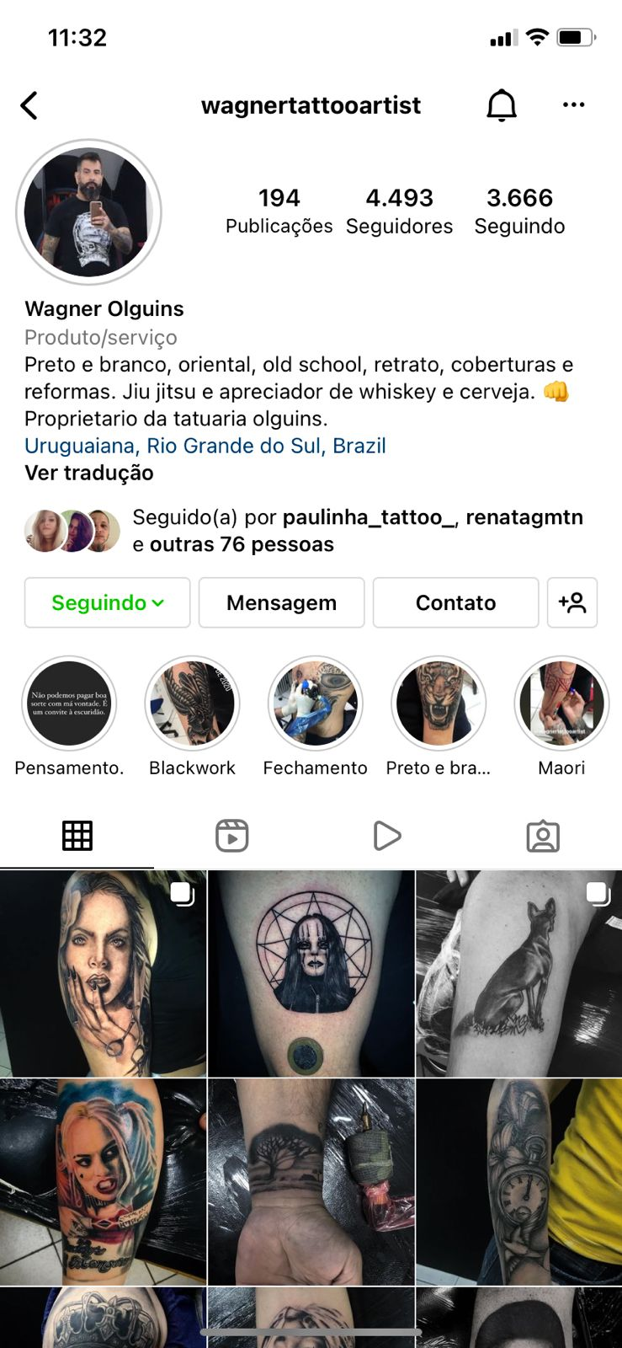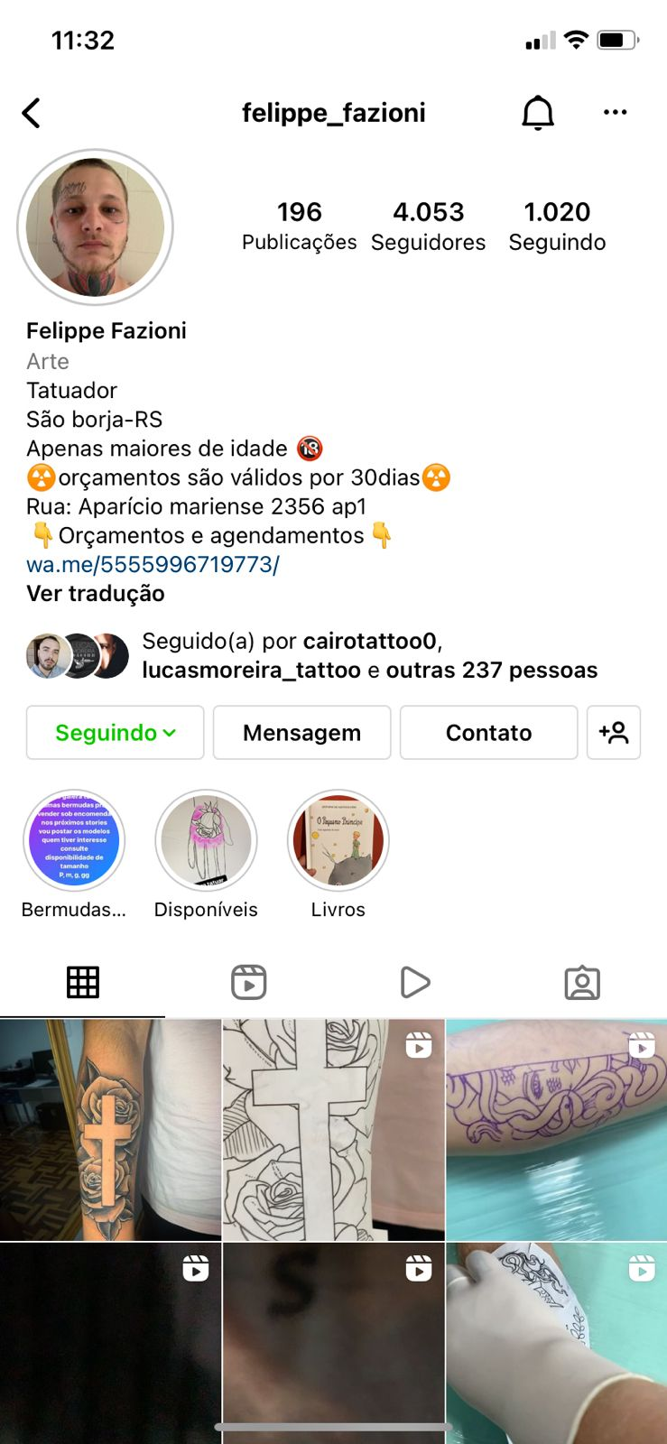
Fonte: Instagram

Percebemos também que há uma preocupação destes profissionais em investir recursos para que o trabalho seja reconhecido através das redes sociais, seja adquirindo equipamentos, seja alterando o processo ou espaço de trabalho.

O Instagram acaba funcionando como uma vitrine, preciso tirar uma foto bem iluminada, sem estar desfocada, preciso de uma câmera boa, uma luz boa, um fundo bom. [...]Eu também já investi em luz, em fundo, pintei parede, comprei lente polarizada que corta o reflexo e permite que a imagem fique mais clara. Já investi em materiais como seladores e freshs que tiram a vermelhidão, buscando tirar uma foto/vídeo melhor. Quando eu termino a tattoo, peço pro cliente ir para o local do estúdio aonde eu prefiro fazer a foto/vídeo, são passos a mais no procedimento da tattoo. (FELIPPE FAZIONI)

Além disso, os entrevistados também relataram que as redes sociais influenciam em seu desenvolvimento profissional, facilitando a compra de materiais para tatuagem e nos estudos e evolução do trabalho. Outro ponto destacado foi a quebra do preconceito em relação à tatuagem devido ao uso das redes sociais e o aparecimento de mais pessoas tatuadas nas mídias.

O Instagram possibilita conhecer outros artistas melhores e mais avançados que eu. Seguir outros tatuadores é muito importante, por isso eu acompanho outros tatuadores que dão dicas, e postam seus trabalhos. Isso faz com que o tatuador evolua. Desde que comecei a tatuar até agora mudou muito a forma como encontrar materiais para tattoo na internet, há uma variedade de lojas, com preços bons e materiais de qualidade. [...] Eu vejo que as redes sociais influenciaram na quebra do preconceito da sociedade em relação a tatuagem, já que é possível ver a tattoo o tempo todo através de imagens publicadas nestes espaços. (FELIPPE FAZIONI)

O acesso ao conhecimento, quando eu iniciei, era bem complicado, não era compartilhado como hoje, se tu chegasse em um estúdio e falasse que tu tatuava o tatuador simplesmente te ignorava e não falava mais contigo. O acesso a material era muito difícil, não tinha internet, o máximo que existia era uma revista, tu tinha que comprar a revista. Para comprar materiais tu tinha que ligar para o distribuidor e confiar que ele fosse te mandar, pois não havia referência alguma. Tu telefonava e se tudo desse certo chegava um material bom, mas aconteceu muito de eu comprar material e simplesmente não ser bom, ter que por tudo fora [...]. Ainda bem que estamos vivendo em uma época diferente. Percebo que mudou bastante a visão da sociedade em relação ao preconceito, nos anos 90 era bem mais pesado. A mídia começou a mostrar mais pessoas tatuagens e isso acabou ajudando na parte comercial da tattoo, deixou de ser algo marginalizado para virar um negócio, uma indústria. (WAGNER OLGUINS)

Outra questão abordada pelos entrevistados foi a necessidade de demandar tempo e criatividade para poder estar gerando conteúdos para as mídias sociais e se destacar entre o grande número de profissionais que também utilizam estas mídias para divulgar seu trabalho. Estar disponível o tempo todo para as redes foi apontado como uma dificuldade, além de perceber a necessidade de compartilhar outros conteúdos que não apenas relacionados a tatuagem a fim de gerar conexão com o público.

Eu enxergo uma dificuldade pessoal em estabelecer um diálogo com o público, em ser o “blogueiro” tatuador. Aquele que aparece o tempo todo, falando com os clientes, mostrando o estúdio e o dia-a-dia, não sou blogueiro. Às vezes tu vai me ver falando com o público, mas não sempre. [...]Se eu tivesse condições eu tercerizaria o trabalho da comunicação, por entender que isso é importante e envolve muito tempo para criação de conteúdos, um tempo que nem sempre eu demando. (WAGNER OLGUINS)

Para se destacar é preciso usar da criatividade e alcançar as pessoas. Se tu quer se destacar tu tem que fazer um vídeo que seja diferente que leve as pessoas a compartilharem em seus perfis, mostrar pra amigos, e aí alcance a visibilidade do teu perfil. É difícil se destacar diante de várias pessoas que estão ali nas redes e fazendo o mesmo trabalho que tu. [...] Eu tento sempre mostrar tudo do meu trabalho, uso os stories para conhecer meu público, faço enquetes, mostro meu dia-a-dia, isso cria conexão e relacionamento com as pessoas, humaniza o trabalho. Muitas pessoas vem se tatuar comigo por causa disso, por me conhecer graças às redes sociais. (FELIPPE FAZIONI)

Durante o período de coleta de dados, os tatuadores entrevistados utilizaram principalmente os Stories do Instagram, compartilhando os trabalhos que haviam sido realizados naquele dia, aparecendo para falar algumas informações sejam sobre o trabalho ou sobre a vida pessoal, mostrando aquisição de materiais, entre outros. Observamos também que os tatuadores buscam utilizar em suas publicações os recursos que os stories oferecem, como o uso de música, enquetes e menção ao perfil de outros usuários (no caso, a pessoa que foi tatuada), o que pode gerar um maior engajamento.

Imagens 3, 4, 5 e 6 - Print screen dos stories dos tatuadores no instagram

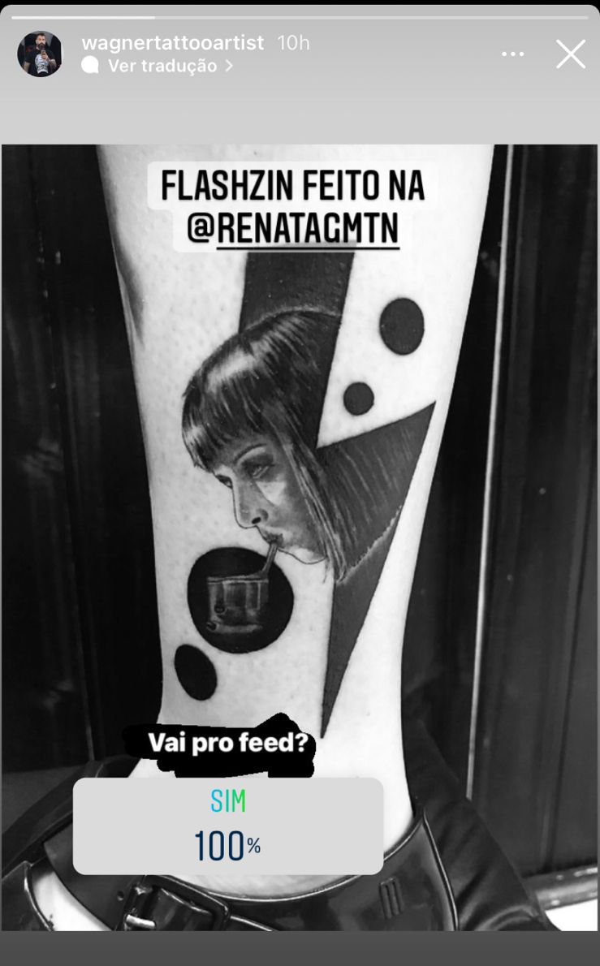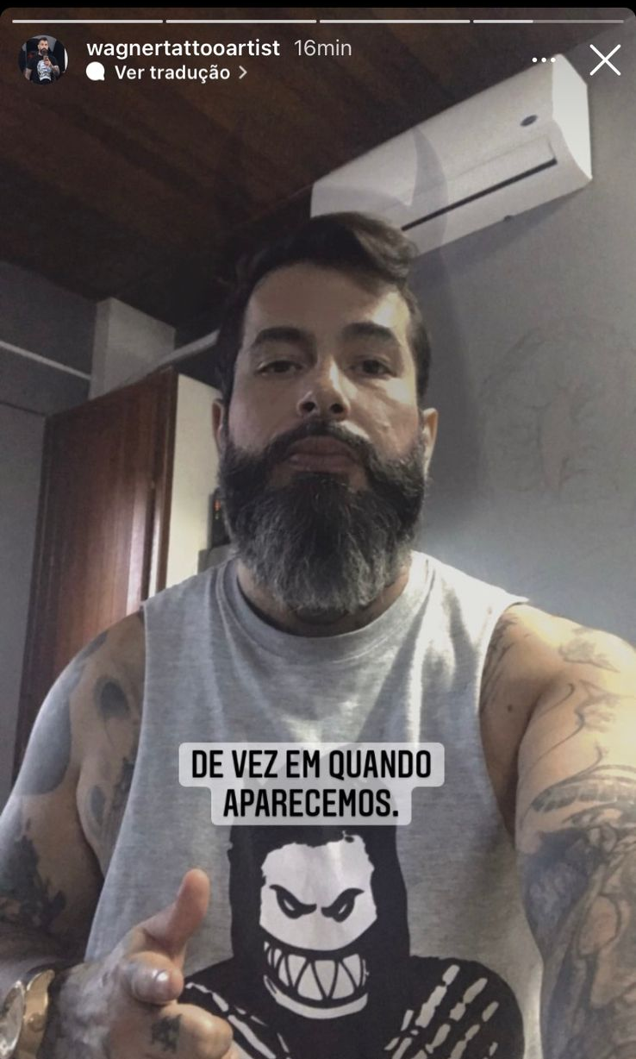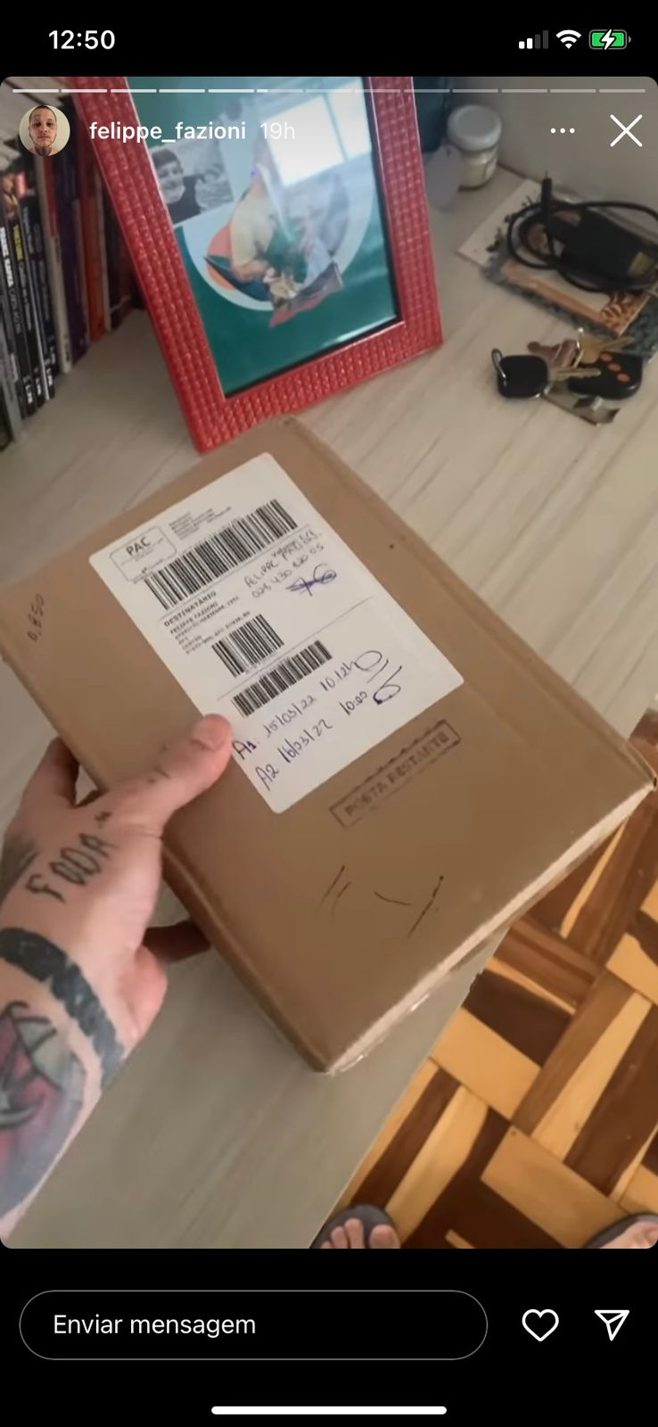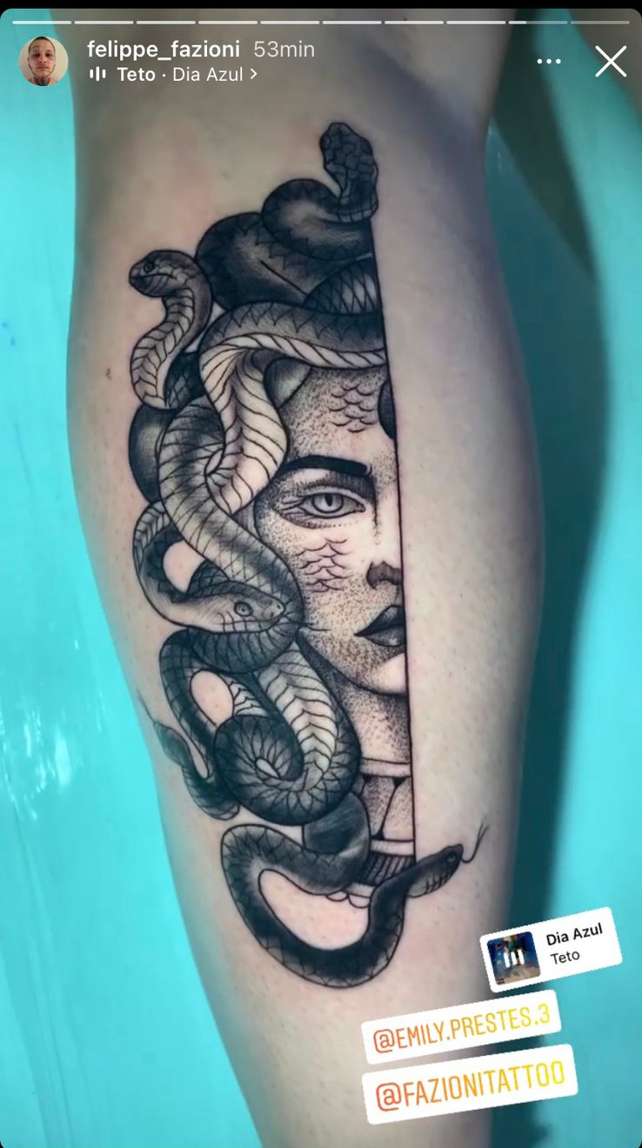
Fonte: Instagram

Partindo para a análise dos conteúdos publicados no Feed dos perfis, percebemos que houve tanto produções audiovisuais quanto fotográficas. O profissional Wagner Olguins realizou apenas duas publicações no Feed no período de análise, ambas eram fotografias de trabalhos realizados naqueles dias. Nestas publicações percebemos a menção ao perfil de outros usuários (a pessoa tatuada) e também o uso de hashtags.

Imagens 7 e 8 - Print screen das publicações de Wagner no instagram
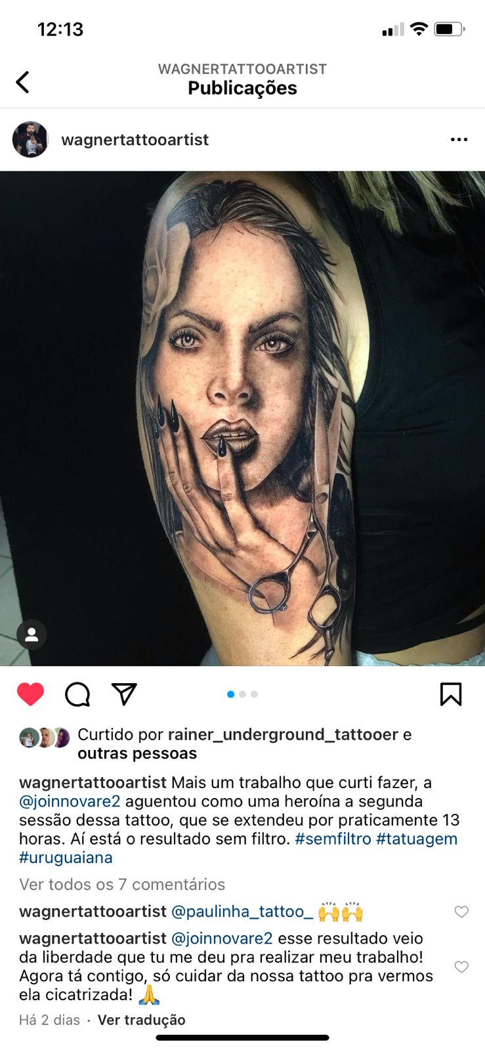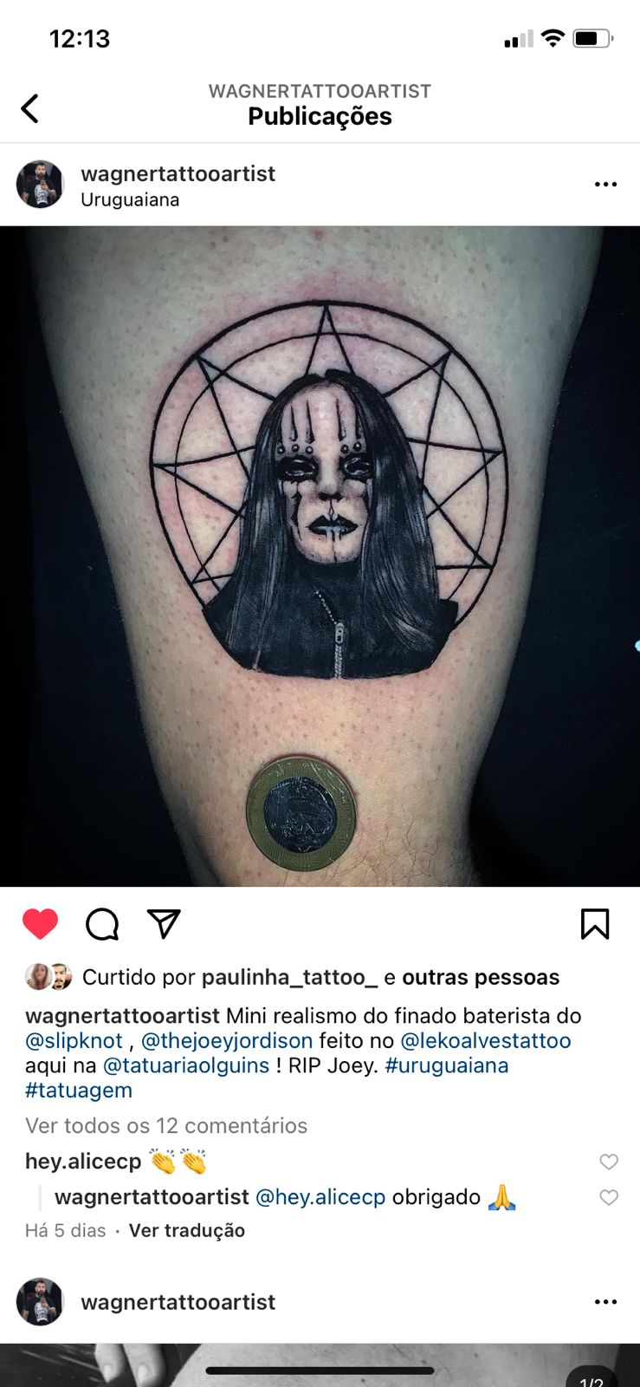
Fonte: Instagram

Já no perfil do tatuador Felippe Fazioni foram publicados 4 conteúdos no Feed, durante os 5 dias de análise, havendo predominância de conteúdos audiovisuais. Em sua maioria os conteúdos foram publicados utilizando a ferramenta Reels, que é voltada para vídeos curtos. A legenda foi padrão em quase todas as publicações, contendo o Whatsapp do tatuador e diversas hashtags. Os conteúdos publicados também foram tatuagens realizadas no período da análise, alguns vídeos mostram um pouco do processo de produção do trabalho.

Imagens 9, 10 e 11- Print screen das publicações de Felippe no instagram

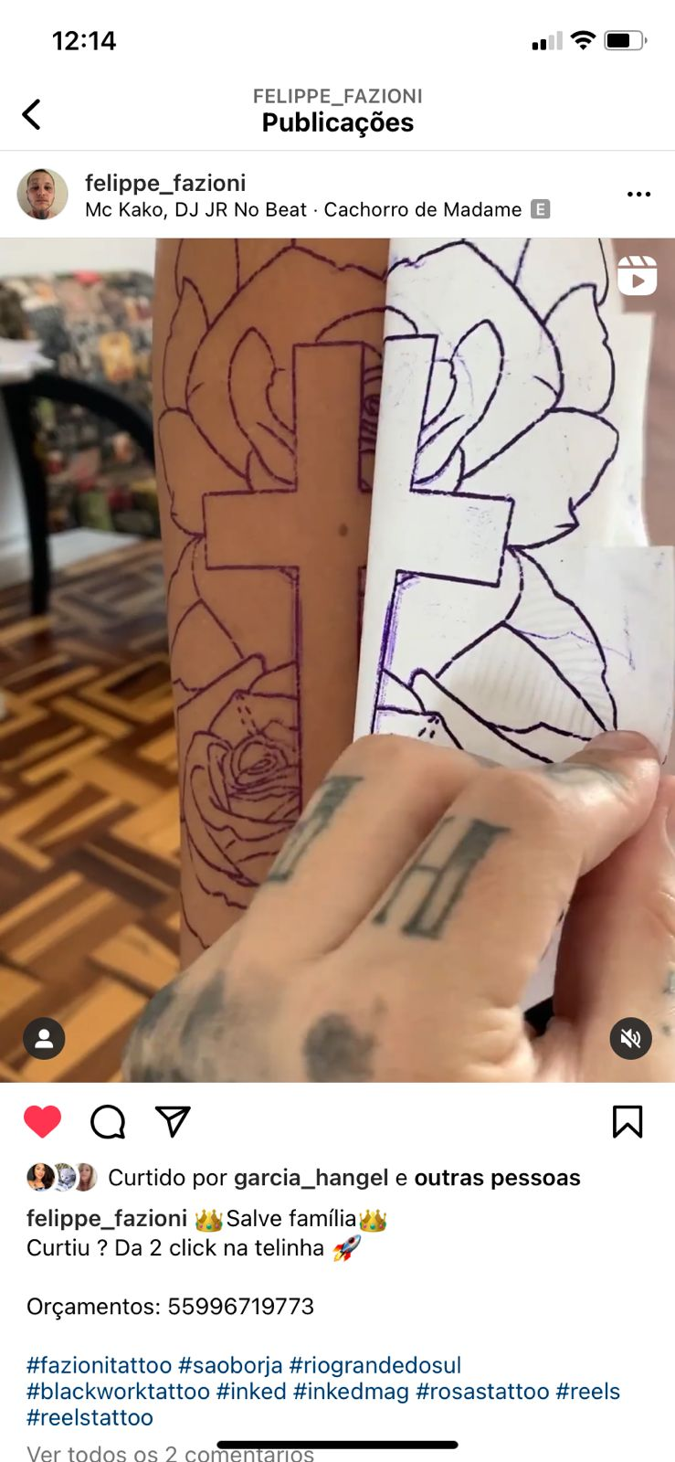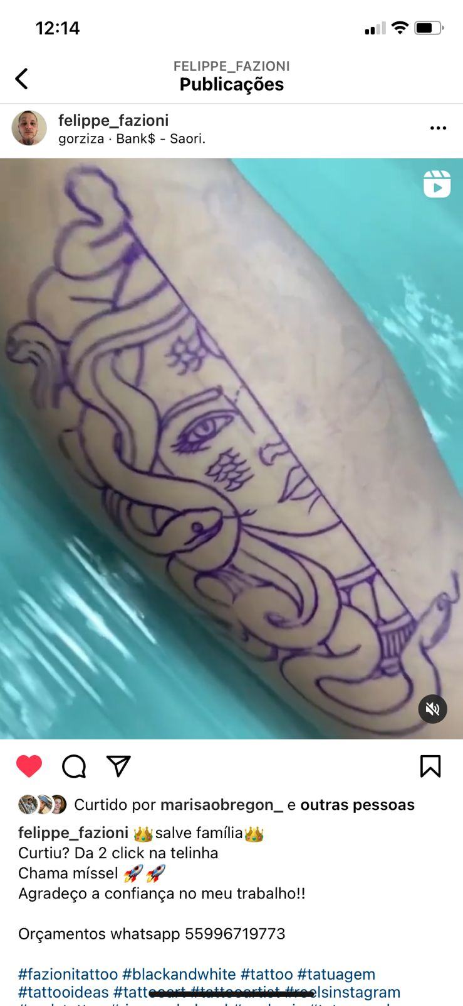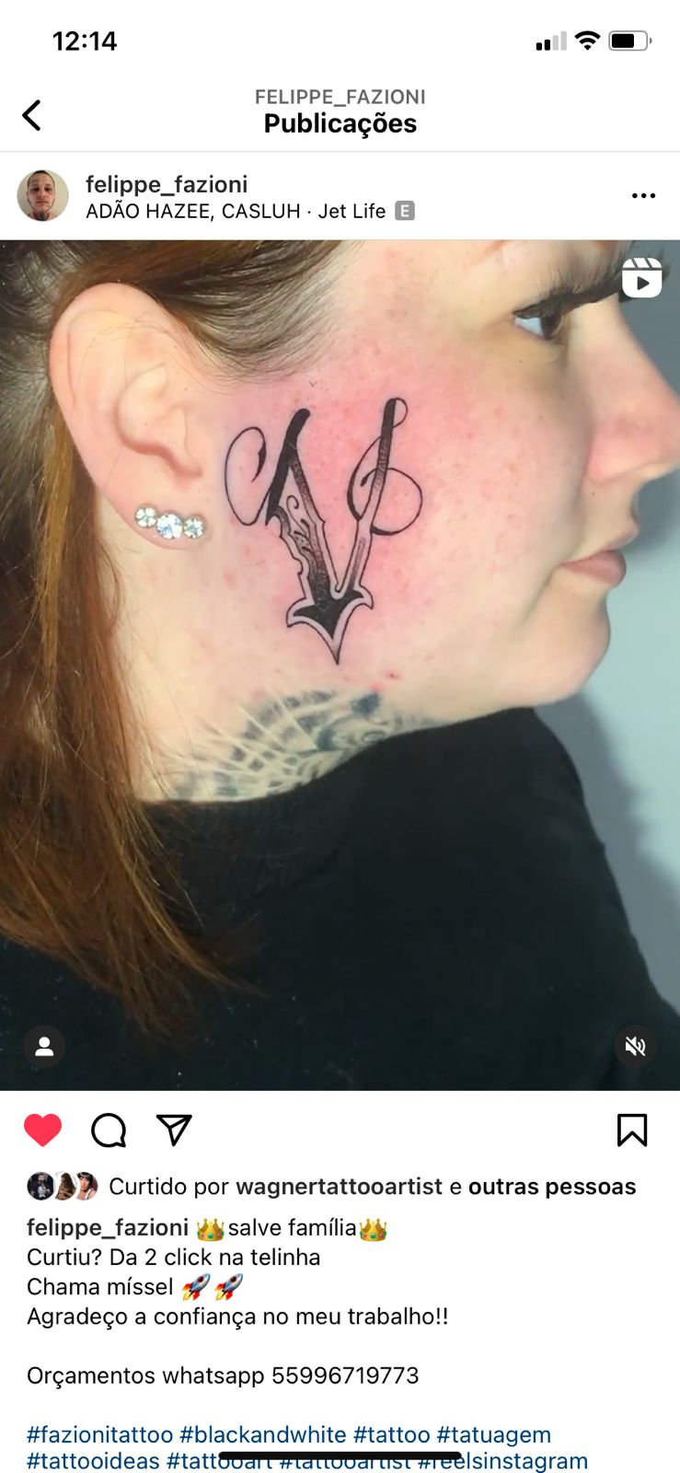
Fonte: Instagram

Percebemos que as publicações receberam interações como comentários, curtidas e visualizações (no caso dos vídeos). Tal análise demonstrou que houve sim uma preocupação destes profissionais em manter seu perfil ativo, seja através de atualizações nos stories, seja com publicações no Feed. Acreditamos que para uma perspectiva mais aprofundada necessitaríamos de um período maior de coleta de dados.

CONSIDERAÇÕES FINAIS

No desenvolvimento da análise, buscamos entender de que maneira as mídias sociais têm influenciado o trabalho dos tatuadores, no que tange a fronteira oeste do Rio Grande do Sul, região afastada dos grandes centros. A partir do relato dos tatuadores pudemos perceber que as influências são múltiplas e abarcam todo o processo da prática profissional, desde os estudos, a aquisição de materiais, além de divulgação do trabalho e estabelecimento de diálogo com o público.
Através desta pesquisa percebemos que a comunicação gerada pelos conteúdos publicados por profissionais da tatuagem nas mídias sociais também promove a quebra das barreiras geográficas, já que é possível que o tatuador mostre seu trabalho, e dialogue com demais profissionais sem necessitar da mediação de uma mídia hegemônica, como o rádio e a TV. Apesar dessa autonomia promovida pelo uso das mídias digitais, os profissionais destacaram como um ponto de dificuldade o estar presente o tempo todo nas redes para ser visto, além da necessidade de ser criativo para poder ganhar destaque entre os demais tatuadores que também se encontram em rede.

Referências

BENDASSOLLI, P. F. et al.. Indústrias Criativas: definição, limites e possibilidades. Rev de Adm de Emp, São Paulo, v. 49, n.1, p. 10-18, Jan./Mar 2009. Disponível em: <http://www.scielo.br/pdf/rae/v49n1/v49n1a03.pdf>. Acesso em: 27 maio de 2021.

BITTENCOURT, Samantha Thiesen. O corpo fala: um estudo sobre tatuagem e
informação. 2017.

BONI, V.; QUARESMA, S. J. Aprendendo a entrevistar: como fazer entrevistas em Ciências Sociais. Revista Eletrônica dos Pós- Graduandos em Sociologia Política da UFSC, Vol. 2 nº 1 (3), janeiro-julho/2005, p. 68-80. Disponível em: <https://periodicos.ufsc.br/index.php/emtese/article/view/18027>. Acesso em: 06 junho de 2021.

CANAVILHAS, João. Jornalismo móvel e Realidade Aumentada: o contexto na palma da mão, Verso e Reverso, 27, 64, 2-8, 2013.

CASTELLS, Manuel. Redes de Indignação e esperança: Movimentos sociais na
era da internet. Rio de Janeiro: Zahar, 2012. 228 p. Disponível em:
<https://zahar.com.br/sites/default/files/arquivos/teaser_CASTELLS_RedesDeIndign
acaoEEsperanca.pdf>. Acesso em: 27 maio de 2021.

COITO, R. F.. O corpo tatuado: a imagem de uma identidade em 3 D. In: Ismara
Tasso e Pedro Navarro. (Org.). Produção de identidades e processos de subjetivação em práticas discursivas. 1ed.Maringá: Eduem, 2012, v. 1, p. 57-80.

DUARTE, Jorge. Entrevista em profundidade. In: BARROS, Antonio; DUARTE, Jorge. Métodos e Técnicas de Pesquisa em comunicação. São Paulo: Atlas, 2009.
FEIL, Gabriel Sausen. Comunicação e Indústria Criativa – Modos de usar. Santa Maria: Animus, v. 16, n. 32, 2017.

GIL, A.C. Métodos e técnicas de pesquisa social. 6.ed. São Paulo: Atlas, 2008.

JAIRES, Luana Thaisa Pedrosa Soares. Sociologia da tatuagem: uma análise
antropológica e sociológica da técnica de tatuar e da prática de ser tatuagem. 2011.
Dissertação de mestrado - Programa de Pós-Graduação em Sociologia da Universidade Federal de Alagoas, Maceió, 2011.

JENKINS, Henry. Cultura da convergência. São Paulo, SP: Aleph, 2008.

LAKATOS, Eva Maria & MARCONI, Marina de Andrade. Técnicas de pesquisa. 3a
edição. São Paulo: Editora Atlas, 1996.

LEITÃO, D.. À flor da pele: estudo antropológico sobre a prática da tatuagem em
grupos urbanos.. Iluminuras (Porto Alegre), Porto Alegre, v. 10, p. 1-37, 2004.

LÉVY, Pierre. Cibercultura. São Paulo. Editora 34, 1999.

LÉVY, Pierre. Inteligencia colectiva: por una antropología del ciberespacio, 1994.
Washington, DC. Organización Panamericana de la Salud, 2004.

LEMOS, Victor Carlos Azevedo. Formatos narrativos audiovisuais para a web – a
elevância da segmentação. Caso de estudo: projecto Carne p’ra Canhão. Dissertação (Mestrado em Comunicação Multimídia). Aveiro (Portugal), Universidade de Aveiro,
Departamento de Comunicação e Arte, 2009. Disponível em: <https://ria.ua.pt/bitstream/10773/1213/1/2010000523.pdf>. Acesso em: 27 maio de 2021.

LIMA, Francisco Renato; SOARES BORGES, Vanessa Raquel ; FILHO, Francisco
Alves . A corporificação do gênero textual e os sentidos polissêmicos do texto
tatuado no corpo humano: cadernos ambulantes. Calidoscópio, v. 13, p. 163-175,
2015.

LIPOVETSKY, G. O império do efêmero: a moda e seu destino nas sociedades
modernas. São Paulo: Cia das Letras, 2009.

LIPOVETSKY, Gilles.; SERROY, Jean. A Estetização do mundo. Viver no
capitalismo artístico. São Paulo: Cia das Letras, 2015, 472 p.

LISE, M. L. Z.; Gauer , GJC ; Cataldo N, A. . Tattoo: Historical Aspects and
Assumptions About the Origin of Stigma. Brazilian Journal of Forensic Sciences,
Medical Law and Bioetics, v. 2, p. 293-315, 2013.

MARCUSCHI, Luiz Antônio. A questão do suporte dos gêneros textuais. Língua,
lingüística e literatura, João Pessoa, v. 1, n.1, p. 9-40, 2003.

MARTINO, Luís Mauro Sá. Teoria das Mídias Digitais: linguagens, ambientes, redes.
Petrópolis, RJ : Vozes, 2014.

ROCHA, Gabriela. A arte da tatuagem. Revista Eclética. Rio de Janeiro: n. 29, p.31-
37, jul./dez. 2009. Disponível em: http://puc-riodigital.com.puc-rio.br/media/9%20-
%20a%20arte%20da%20tatuagem.pdf . Acesso em: 27 maio de 2021.

RODRIGUEZ, Luciana da Silva; CARRETEIRO, Teresa Cristina Othenio Cordeiro .
Olhares sobre o corpo na atualidade: tatuagem, visibilidade e experiência tátil.
Psicologia & Sociedade (Online), v. 26, p. 746-755, 2014.

SEBRAE – Serviço Brasileiro de Apoio às Micro e Pequenas Empresas – Ideias de Negócios. Site Disponível em: <https://www.sebrae.com.br/sites/PortalSebrae/ideias/estudio-de- tatuagem,ed83251092cff610VgnVCM1000004c00210aRCRD >. Acesso em: 27 maio de 2021.
SILVA, A. A.. O corpo como suporte textual-discursivo. Linguasagem (São Paulo), v. 01, p. 01-06, 2014.

UNCTAD. Relatório de economia criativa 2010: economia criativa, uma opção de desenvolvimento. Brasília: Secretaria da Economia Criativa; Ministério da Cultura; São Paulo: Itaú Cultural, 2010. Disponível em: http://unctad.org/pt/docs/ditctab20103_pt.pdf. Acesso em: 27 maio de 2021.

THE INFLUENCE OF SOCIAL MEDIA ON THE WORK OF TATTOO ARTISTS IN
RIO GRANDE DO SUL

ABSTRACT
This research seeks reflection of the influence of social media in the work of tattoo artists, specifically in the scenario of the western border of Rio Grande do Sul, a region far from the big centers. For this, we bibliographic researching about how the context of cyberspace and cyberculture, have influenced the most diverse professions, how tattoo artists. We also propose to make a brief theoretical development on tattooing and the Creative Industry, relating both concepts. Based on this, we developed an analysis using the methodology of semi-structured interviews with two tattoo artists, Felippe Fazioni from São Borja (RS), and Wagner Olguins from Uruguaiana (RS), in addition to monitoring data on the professionals' Instagram profile. We conclude that the media have influences on various aspects of the profession, whether in relation to the acquisition of materials, dissemination and the establishment of dialogue with the public .

Keywords: social media. Instagram. Creative Industry. Communication. Tattoo.

LA INFLUENCIA DE LAS REDES SOCIALES EN EL TRABAJO DE LOS TATUADORES EN RIO GRANDE DO SUL

RESUMEN
Esta investigación busca discutir la influencia de las redes sociales en el trabajo de los tatuadores profesionales, específicamente en el interior de Rio Grande do Sul, una región alejada de los grandes centros urbanos. Para ello, nos valemos de una investigación bibliográfica, indagando en la comunicación en la Sociedad Red, englobando conceptos como ciberespacio y cibercultura, para comprender el contexto en el que surgen los medios sociales, específicamente Instagram, herramienta utilizada en el análisis de este trabajo, y cómo dichos medios han influido en las más diversas profesiones, incluidos los tatuadores. Proponemos también hacer un breve desarrollo teórico sobre el tatuaje y la Industria Creativa, relacionando ambos conceptos. A partir de eso, desarrollamos un análisis utilizando la metodología de entrevistas semiestructuradas con dos tatuadores, Felippe Fazioni de São Borja (RS) y Wagner Olguins de Uruguaiana (RS), además de recolectar datos en el perfil de Instagram de ambos profesionales. . Concluimos que las redes sociales han generado influencias en múltiples aspectos de la profesión, ya sea en relación a los estudios, la adquisición de materiales para la difusión y el establecimiento de diálogo con el público.

Palabras clave: Redes sociales. Instagram. Industria Creativa. Comunicación. Tatuaje.

Artigo completo publicado em anais de evento, resultado de apresentação em 03/06/2022.
Mestranda em Comunicação e Indústria Criativa e Bacharela em Jornalismo pela Universidade Federal do Pampa (UNIPAMPA). E-mail: biancaobregon0@gmail.com
https://g1.globo.com/economia/tecnologia/noticia/2021/07/01/chefe-do-instagram-diz-que-app-nao-e-mais-voltado-para-compartilhar-fotos.ghtml
Ressaltamos que as características do Instagram descritas neste trabalho constituem a rede social durante o período de escrita da pesquisa, entretanto é necessário levar em consideração que a plataforma pode propor mudanças em suas ferramentas e usabilidades. Ou seja: a rede social está sempre se reconfigurando.
“os emojis são ideogramas e smileys usados em mensagens eletrônicas e páginas web, [...] Eles existem em diversos gêneros, incluindo: expressões faciais, objetos, lugares, animais e tipos de clima.” Disponível em: https://pt.wikipedia.org/wiki/Emoji. Acesso em Agosto de 2022.
Ver Top 15 Most Popular Social Networking Sites and Apps. Disponível em: https://www.dreamgrow.com/top-15-most-popular-social-networking-sites/. Acesso em Março de 2022.
Que também são as linhas de pesquisa do Programa de Pós- Graduação em Comunicação e Indústria Criativa da UNIPAMPA.
Acesso ao conteúdo completo em: https://www.instagram.com/tattoo.pampa/
Tal coleta de dados foi realizada também no desenvolvimento da PD&I, mencionada anteriormente.
Alegrete, Bagé, Caçapava do Sul, Dom Pedrito, Itaqui, Jaguarão, Santana do Livramento, São Borja, São Gabriel e Uruguaiana

